TASQUES 4t SETMANA DEL 8 AL 12 DE JUNY
SETMANA DE lA TERRA

DILLUNS 8 | DIMARTS 9 | DIMECRES 10 | DIJOUS 11 | DIVENDRES 12
ACTIVITAT 1  MEDI  Moviments de LA TERRA | ACTIVITAT 2  Castellà: poema | ACTIVITAT 3  Videoconferència  Joc de  lletrejar paraules  ACTIVITAT 4  Lliure | ACTIVITAT 5  Català: joc | ACTIVITAT 6  Música: completar una cançó
- Si vols saber més de la Terra
- Si vols saber com és la Terra per dins en forma d’experiment
- Si vols saber com representem la Terra contesta les preguntes i observa les imatges

ACTIVITAT 1 MEDI: ELS MOVIMENTS DE LA TERRA

Com ja sabeu el tema d’aquesta setmana és el nostre planeta : LA TERRA, què interessant no?, sempre parlem de cuidar-lo però també és important que el coneguem, descobrireu que hi ha coses molt interessants, una d’elles són els moviments que fa, si realment fóssim conscients d’ells ens marejaríem!
Per iniciar l’activitat mira atentament aquest vídeo on t’expliquen què és això que LA TERRA es mou. ( Clica a sobre de la imatge amb la tecla Control i el ratolí a la vegada i el veuràs o si estàs al Drive et sortirà l’enllaç a sota)
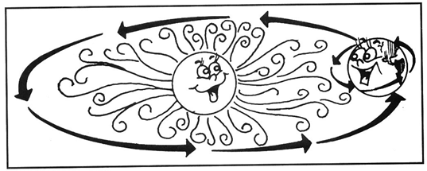
Hi ha un altre moviment important al voltant nostre i és el de la LLUNA, que dóna voltes a la Terra. Ara faràs un model d’aquests moviments i podràs comprovar com es produeixen, si no tens impressora no et preocupis els pots calcar o dibuixar a la teva manera.
Necessitaràs:
- Tres cercles de diferent mida, observa menys o menys al model com són. Has de pintar-los simulant el SOL , LA TERRA i LA LLUNA
- Dues tires de paper, una més llarga que l’altra
- Dos enquadernadors, o qualsevol altra cosa que deixi als cercles girar ( una xinxeta amb plastilina o cinta adhesiva a sota,...)
Com fer-ho:
- Posa l’enquadernador al mig del Sol i per darrera fica-li la tira llarga, ja el pots tancar.
- Posa l’altre enquadernador a la TERRA a sota l’altre extrem de la tira llarga i un extrem de la curta, desprès ja el pots tancar.
- Enganxa la LLUNA a l’extrem lliure de la tira curta, JA ESTÀ fet el teu model.
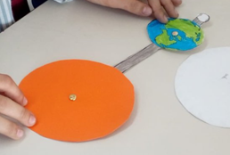
Al final de l’activitat trobaràs el model.
Ara contesta a les següents preguntes:
- Observa les imatges, a quina part de la Terra és de nit, marca-la o pinta-la. A quin moviment és degut?
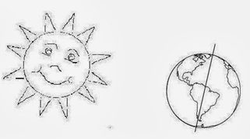
- Pinta de verd les afirmacions relacionades amb el moviment de rotació i de verd les relacionades amb el de translació
- Gira al voltant del Sol
- Gira al voltant de si mateix
- Triga 24 hores en fer-lo
- Triga 365 dies i 6 hores en fer-lo
- Aquest moviment és responsable del dia i la nit
- Aquest moviment és responsable de les estacions
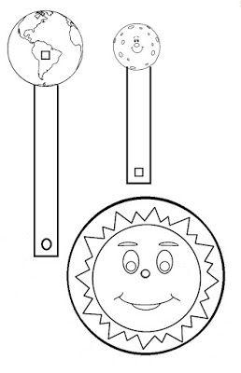
ACTIVITAT 2 : CASTELLANO
- Lee esta poesía:

La Tierra está enferma

El Sol y la Luna
hablan de La Tierra,
la ven muy cansada

y parece enferma.

Su cielo está gris,
no es azul, ni claro,
su mar está sucio
y los peces pálidos.

Los ríos sin agua,
los campos muy secos
y se talan árboles
en pos del progreso.

Los osos no hibernan,
las aves no emigran,
bla, bla, bla, siguen

mientras que la miran.

Muy callado un niño
los escucha hablar,
no sabía nada,
¡él quiere ayudar!

Promete a los astros
cuidar de la Tierra,
ahorrar, reciclar,
siempre protegerla.

- ¿Cúal es su significado?

En pos del progreso:

Hibernar:

Emigrar:

Astro:

- Ahora te toca a tí hacer de poeta o poetisa. Escríbele un poema a La Tierra.

Título del poema:.............................................................................................................

- Y, ahora, puedes hacer esta sopa de letras:

agua | desertificación | emisión | planeta | reducir
animales | desperdicios | energía | preservar | reutilizar
biodiversidad | ecología | hábitat | reciclar | Tierra

¡CUIDEMOS NUESTRO PLANETA!

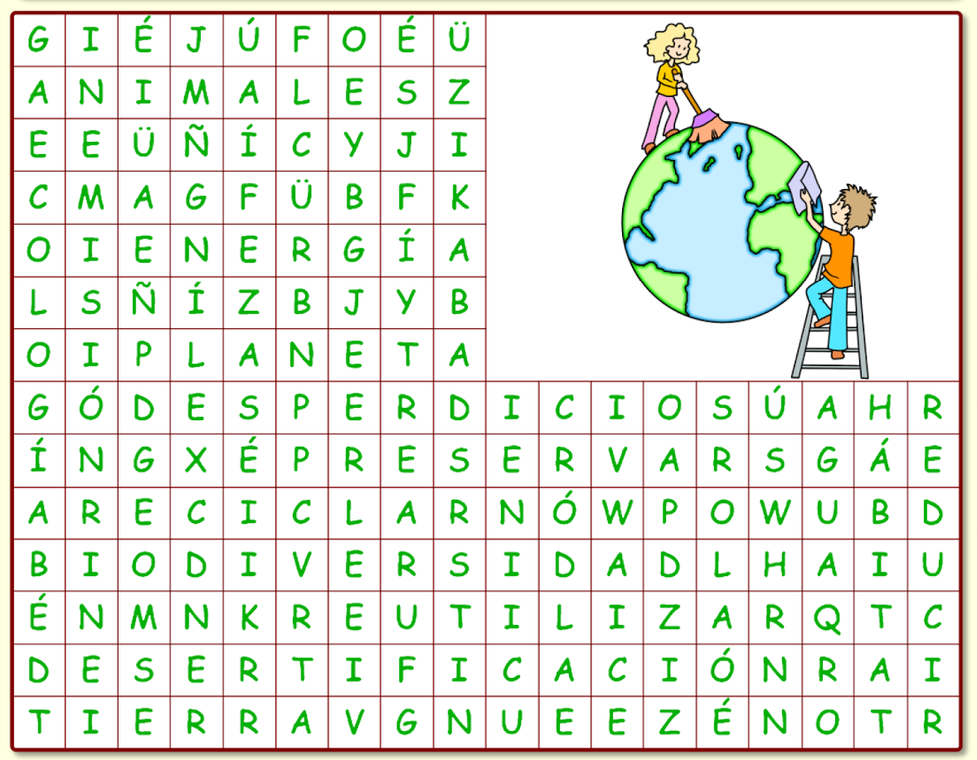

ACTIVITAT 3: VIDEOCONFERÈNCIA

NOTA IMPORTANT

Com ja sabeu farem les videoconferències setmanals amb el MEET de Google. Intentarem que tots i totes es veieu al xat. IMPORTANT. Seran els dimecres, 4tB de 10:00h a 11:30h. 4tA D’ 11:30h a 13:00h.
4tB De 10:00h a 11:00h en grups de 4 alumnes per ordre de llista i d’11:00h a 11:30h tot el grup classe.
4tA D’ 11:30h a 13:00h en grups de 4 alumnes per ordre de llista i de 12:30h a 13:00h tot el grup classe.
GRUP 4TB (PURI)
10h a 10:10h: Alumnat de l’1 al 4 de la llista de classe. (Marwan, Sonia, Gabriela, i Kike).
10:10h a 10:20h: Alumnat del 5 al 8 de la llista de classe. (Nathali, Aleix, Alvaro i Robert).
10:20h a 10:30h: Alumnat del 9 al 12 de la llista de classe. (Bintou, Noa, Erik i Gisela).
10:30h a 10:40h: Alumnat del 13 al 16 de la llista de la classe. (Julieta, Abner, Lerie I, i Brais)
10:40h a 10:50h: Alumnat del 17 al 20 de la llista de la classe.(Maia, Aya, Iker i Izan).
10:50h a 11:00h: Alumnat del 21 al 25 de la llista de la classe. (Berta, Gerard, Arantxa, Cecilia i Ian).
11:00h a 11:30h: TOTS I TOTES. : lletregem paraules
GRUP 4TA (SALVA)
11:30h a 11:40h: Alumnat de l’1 al 4 de la llista de classe. (Maria, Xavi, Alejandro i Javier).
11:40h a 11:50h: Alumnat del 5 al 8 de la llista de classe. (Walid, Luna, Ivan i Leire).
11:50h a 12:00h: Alumnat del 9 al 12 de la llista de classe. (Cristina, Izarne, Marcos i Luka).
12:00h a 12:10h: Alumnat del 13 al 16 de la llista de la classe. (Axel, Cloe, Ismael i Laia).
12:10h a 12:20h: Alumnat del 17 al 20 de la llista de la classe.( Aitana, Irene, Iker i Aitor).
12:20h a 12:30h: Alumnat del 21 al 25 de la llista de la classe. (Guillem, Indhira, fatima, Meritxell i Daniel).
12:30h a 13:00. TOTS I TOTES. Lletregem paraules
Les videoconferències de grups de quatre seran per resoldre dubtes, preguntes i també si sols us voleu connectar per parlar amb el/la mestre/a. Això sí, si les teniu, us heu de connectar aquells 10 minuts que teniu assignat. La videoconferencia grupal sí que haurem d’estar tots i totes.
Cada dilluns o el dia d’abans, (dimarts) rebreu un correu amb el link per poder connectar-vos el dimecres i serà el mateix link per a la conferència en petit grup com per a la de tota la classe. Preguem respecteu al màxim els horaris i no us connecteu abans de l’hora . Per altra banda, si necessiteu una tutoria individual us podeu posar en contacte amb nosaltres per fer-la en un altra moment.
a LA VIDEOCONFERÈNCIA GRUPAL D’AQUESTA SETMANA FAREM UN JOC DE LLETREJAR PARAULES, EL O LA MESTRA US DIRÀ UNA PARAULA I VOSALTRES HEU DE DIR LES LLETRES D’AQUESTA PARAULA.

ACTIVITAT 4. LLIURE
Aquesta activitat us la deixem per vosaltres, el mateix que la darrera setmana (consum responsable), però aquesta, l’activitat ha de ser presentada sobre LA TERRA. De nou, us toca ser creatius, pensar en allò que més us agradi i prendre decisions del que voleu presentar.
Per exemple, un experiment del que us proposem com a feines complementàries, una maqueta, un text informatiu, una descripció, un vídeo, un dibuix...Tot ha d’estar relacionat amb el tema, és a dir, “la Terra”
Nosaltres, ja us hem donat molt de material, com fer les activitats, la seva presentació, les seves parts, diferents exemples, ja sigui activitat oral, percussió, una redacció… Com heu vist les activitats sempre estaven relacionades amb una matèria.
Ha d’haver-hi una bona preparació de l’activitat, que hi hagi interés per fer-ho bé i una actitud de treball molt positiva. Tots dos pensem que ho aconseguireu.

ACTIVITAT 5 : CATALÀ

Per aquesta setmana haureu de fer un qüestionari sobre un vídeo de la Terra. Primer haureu de clicar al vídeo i després contestar les preguntes.

Que tingueu molta sort!

https://view.genial.ly/5ed6989c0328130d9fa2378b/learning-experience-challenges-la-terra

ACTIVITAT 6: MUSICA
Escolta la cançó de Macaco i desprès omple els espais que hi falten, al costat tens els números per poder escriure la paraula

MADRE TIERRA – MACACO https://www.youtube.com/watch?v=iZWryw2eFjI

Que difícil cantarle a tierra madre 1 : ________________
Que nos 1__________ y nos vio crecer
Y a los padres de tus padres
Y a tus hijos los que vendrán después
Si la miras como a tu mama
2_________ nos cambie la mirada 2: ________________
Y actuemos como el que defiende a los tuyos
Y a los que vienen con él
La raíz en mis pies yo sentí
Levante la mano y vi
Que todo va 3________, que todo es un ciclo 3: _________________ 6: _________________
La tierra, el cielo y de nuevo aquí
Como el agua del mar a las nubes va
4_________ el agua y vuelta a empezar, oye I yee 4: __________________
Grite, grite o no lo ves?
Va muriendo lentamente, mama tierra 5________ earth 5: _________________
No se trata de romper ventanas
Mejor romper conciencias equivocadas oye
Nadie nos enseñó ni a ti ni a mi
Nadie nos 6___________ ni a ti ni a mí 6: ______________
Mejor aprender, que corra la voz y quizás conseguir
(Bbrbojer bombeando tierra madre dice
Tr trr bombeando tierra madre te dice 7__________! 7: ______________
Trtrt bombeando trtrt bombeando
Tierra madre escuche
Trtrt bombeando tierra madre dice ponte en pie
Trttr bombeando mirame ihee)
Grite, grite o no lo ve? (no no no no lo ve)
Va muriendo lentamente, mama tierra mother earth
Oh mama 8___________ 8: ______________
Se le apaga la llama
Y esto no es de hoy
De tiempos de atras oihoy
Decre decadas degradando
Ya mama reclama
Se le apaga la llama
Se la 9__________ hoy 9: _______________
De lo que fue a lo que soy
Se tre magnifican sus latidos uhoy
Llaman llaman
Mama tierra llaman
Ya que las manejan sin plan
10_____________ cavan 10: _______________
Otras se caen luego frutos no dan
Llaman llaman
Mama tierra llaman
Oídos sordos les hace el "man"
Miradas se tapan
Contaminan hasta que eliminan
Grite, grite o no lo ves?
Va muriendo lentamente, mama tierra mother earth

